ЛЮМІНЕСЦЕНЦІЯ Eu(III)-Tb(III) В ФОСФАТІ ЗІ СТРУКТУРОЮ АРКАНІТУ

Несміян К.С., Теребіленко К.В., Слободяник М.С.
Київський національний університет імені Тараса Шевченка
01601, Київ, вул. Володимирська, 64/13; e-mail: nesm.kater@gmail.com

Люмінесценція рідкісноземельних елементів є однією з ключових задач матеріалознавства для розробки нових люмінофорів та є одним з ефективних методів дослідження будови нових неорганічних сполук. Спектроскопія сполук тербію(ІІІ) в цьому аспекті є досить мало дослідженою, що пов’язано зі складністю інтерпретації спектрів збудження й емісії та порівняно низькими енергетичними виходами відомих на сьогодні сполук. Однак, досить перспективним є дослідження пари тербій(ІІІ)-європій(ІІІ) з огляду на можливий механізм переносу збудження люмінесценції в межах цих йонів. Для вивчення можливості перерозподілу енергії збудження поміж цих йонів нами обрано каркас K₃Ln(PO₄)₂ , Ln - катіон рідкісноземельного елементу. З кристалографічної точки зору в межах архітектури цього подвійного фосфату виявлено один тип позицій для Ln, при цьому катіони LnO₇ ізольовані один від одного в межах каркаса. З іншого боку, при ізовалентному заміщенні на інші катіони, можливими є широкі концентраційні межі для співвідношення Eu/Tb.

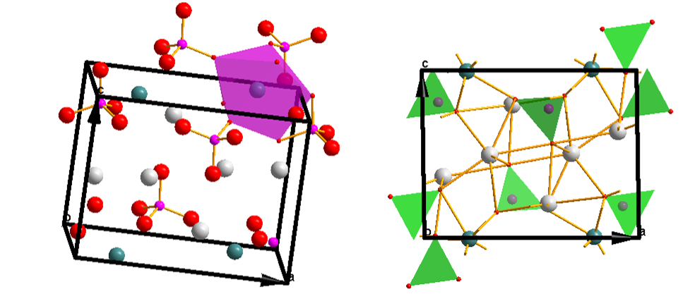
Рис. 1. Найближче оточення поліедрів Eu/TbO₇ та PO₄ в структурі арканіту

Для реалізації поставленого завдання проведено синтез кристалів K₃Tb(PO₄)₂:Eu з розчинів у розплаві. Співкристалізація Eu/Tb спостерігалася у випадку K-Mo-P-O розплавів в межах температур 1000 – 800 ^{о}С. Особливості будови отриманих кристалів встановлені ІЧ, люмінесцентною спектроскопією та рентгенофазовим аналізом.

